新北市立溪崑國民中學109學年度第二學期第一次定期評量 社會科 試題卷
七年級 班 座號 姓名
選擇題：每題2分，共50題
新北市板橋區 | 出生率 | 死亡率 | 社會增加率
新北市板橋區 | 4.8‰ | 7.24 ‰ | －2.15‰
【地理】
右表是新北市政府民政局統計新北市板橋區
2021年元月的人口統計資料。(課本P8習作2)
- 請問：新北市板橋區人口成長率是多少？
(A) 9 .94‰ (B) 5. 09‰ (C) 2. 65 ‰ (D) －4. 59 ‰ 。
2、由新北市板橋區「2021年元月人口統計資料」可以發現板橋區人口特色。(課本p8 P26習作2)
請問：新北市板橋區人口特色為何？
(A)板橋區男生多於女生 (B)板橋區人口高齡化嚴重 (C)板橋區人口總數減少 (D)板橋區少子化嚴重。
依據內政部六都人口統計資料 【民國110年1月】
 | 110年人口總數 | 108年人口總數 | 總人口增減 | 土地面積 | 人口密度
新北市 | 4029774人 | 3997189人 | 32585人 | 2053平方公里 | 1963人/平方公里
台中市 | 2820943人 | 2806406人 | 14537人 | 2215平方公里 | 1273人/平方公里
高雄市 | 2764291人 | 2773609人 | － 9813人 | 2952平方公里 | 936人/平方公里
台北市 | 2597635 人 | 2666908人 | －69273人 | 272平方公里 | 9557人/平方公里
桃園市 | 2269216人 | 2223733人 | 45483人 | 1220平方公里 | 1858人/平方公里
台南市 | 1873755人 | 1883723人 | － 9968人 | 2192平方公里 | 854人/平方公里
3、台灣總人口23548633人，六都人口16355614人，約全國七成人口居住在六都。
請問：促使臺灣人口高度集中於都市的「拉力」為何？ ( 課本P12習作3)
(Ａ)居住空間狹小 (Ｂ)環境品質佳 (Ｃ)土地房價昂貴 (Ｄ)就業機會多。
4、由資料發現，台北市人口減少最多，短短兩年減少約七萬人，請問：台北市總人口減少，最有可能的原因為何？
(Ａ)醫療設施落後 (Ｂ)高房價 (Ｃ)社會福利不佳 (Ｄ)交通不便。
5、桃園市總人口增加45483人，社會增加率高達10.48 ‰，桃園市社會增加率居全國最高。(課本P7)
請問：桃園市社會增加率居全國第一，最可能的原因為何？
(Ａ)桃園市醫療設備優，降低桃園市死亡率 (Ｂ)桃園市工廠較多，充分提供就業機會
(Ｃ)桃園市政府舉辦市民集團結婚，刺激生育率 (Ｄ)桃園市政府提高每月3000元生育補助鼓勵市民生育。
6、根據政府的統計資料，臺灣將在 2033 年超越日本，老化指數將居全球之首，成為全世界最老的國家。
請問：臺灣老年人口比例上升，和下列何者關係最大？(課本P26)
(Ａ)醫療設施提升 (Ｂ) 出生率下降 (Ｃ)死亡率急劇降低 (Ｄ) 性別比失衡。
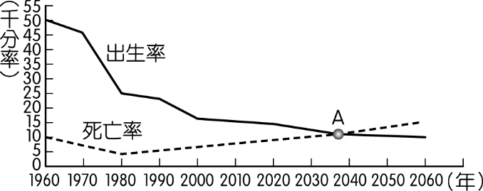
7、附圖為某國的人口成長預測圖。若不考慮社會增加率的影響，在圖中 A 點之後，該國人口將會出現何種變化？(課本P26習作2)
(Ａ)總人口呈現負成長
(Ｂ)扶養比上升
(Ｃ)人口性別比失衡
(Ｄ)高齡化嚴重。
8、透過扶養比可了解壯年人口經濟負擔的輕重。
TFB是溪崑國中七年學生今年13歲，家裡有16歲的姐姐， 2歲的弟弟， 42歲媽媽， 45歲爸爸，奶奶63歲及68歲爺爺，還有一位48歲印尼籍外籍看護照顧爺爺。(課本P18)
請問：TFB家的扶養比為多少？
(A) 48％ (B) 60％ (C)75％ (D) 92％。
9、溪崑國中七年級新生編班原則1至19號男生，20號以後女生，110年學年度七年甲班男生15人，女生14人。
請問：溪崑國中七年甲班性別比為何？ (課本P19)
(Ａ)93 (Ｂ) 67 (Ｃ)150 (Ｄ) 107。

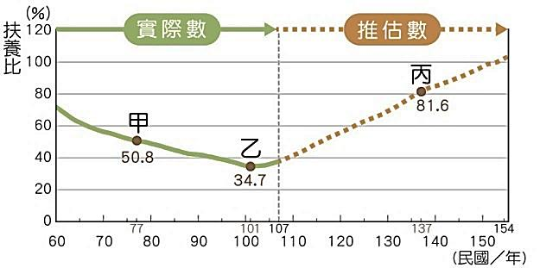
10、右圖為臺灣近年扶養比的趨勢圖。扶養比變化先降後升的趨勢
請問：扶養比變化情形，可正確提供政府人口資訊為何？ (課本P18)
(A)扶養比下降， 對國家整體經濟發展不利
(B)老年人口比例上升，扶養比將提高
(C)壯年人口隨扶養比上升而增加
(D)扶養比下降主要原因是壯年人口比例減少
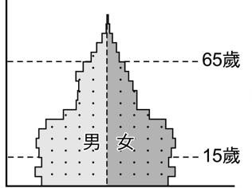
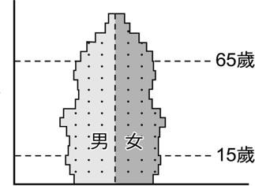
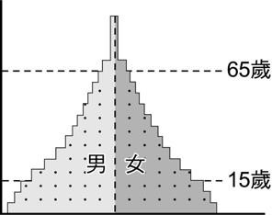
11、甲、乙、丙為某地區三個時期的人口金字塔圖，根據此三個時期的人口金字塔圖請問：若由經濟發展落後到繁榮順序排列甲、乙、 丙三個時期，何者正確？(課本P20)
甲
乙
ㄅ
ㄆ
ㄆ
ㄅ
丙
ㄅ
ㄆ
(A) 丙甲乙 (B) 乙甲丙
(C) 甲丙乙 (D) 甲乙丙。
總人口（萬人） | 0～14 歲人口（％） | 15～64 歲人口（％） | 65 歲人口（％） | 性別比 | 嬰兒性別比
新北市 402.9 | 12.3 | 74.2 | 13.5 | 95.42 | 106.57
臺北市 259.8 | 13.6 | 69.2 | 17.2 | 90.81 | 107.06
桃園市 226.9 | 15.1 | 73.5 | 11.4 | 98.21 | 108.96
臺中市 282.1 | 14.5 | 73.4 | 12.1 | 96.51 | 108.92
臺南市 187.3 | 12.2 | 72.8 | 15.0 | 99.22 | 107.23
高雄市 276.4 | 12.0 | 73.0 | 15.0 | 97.31 | 106.73
☆上表為民國 110年一月臺灣六個直轄市的人口數據統計資料。請回答下列問題：(課本P18、19)
12、哪個直轄市的『扶養比』最高？ (Ａ)臺北市 (Ｂ)新北市 (Ｃ)桃園市 (Ｄ)臺南市。
13、由六都人口性別比顯示，台灣總人口性別比遠低於嬰兒性別比，以新北市為例：新北市性別比95.42，但新北市嬰兒性別比高達106.57。請問造成差距原因為何？
(Ａ)新北市進入高齡化社會 (Ｂ)少子化影響 (Ｃ)女性平均壽命較長 (Ｄ)重男輕女觀念。
根據新北市政府民政局110年一月板橋區人口指標，請回答下列問題：
年齡層 | 人數 (比例) | 男性人口 | 女性人口 | 出生人數 | 死亡人數 | 遷入人數 | 遷出人數
總人口 | 556,901 (100%) | 270,651人 | 286,250人 | 223人 | 336人 | 1372人 | 1472人
0～14歲 | 72,735 (13.06%)
15～64歲 | 394,669 (70.87%)
65歲以上 | 89,497 (16.07%)
14、請問：新北市板橋區性別比大約是多少？
(A)95 (B)100 (C)101 (D)105。(課本P18、19)
15、請問：新北市板橋區扶養比大約是多少？
(A)41% (B)66% (C)20% (D)120%。(課本P18、19)
16、下列是快樂島的人口分布示意圖。四幅圖的比例尺不同，但圖畫紙大小一樣。
請問：下列哪一島的人口密度最大？ (課本P11)
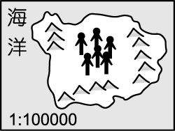
(A) 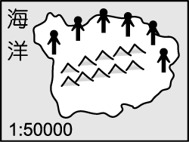 (B) 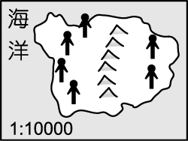 (C) (D) 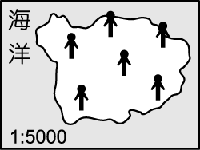
17、在台灣依來台先後，依序有原住民、漢人；後又有因工作、依親、通婚取得中華民國國籍的新住民，在不同族群帶來不同文化，台灣整個社會展現多元文化。族群移民先後來台，文化相互影響或融合，成台灣特色。(課本P22)
請問：溪崑國中舉辦下列哪一活動無法展現溪崑國中多元文化象徵？
(A)溪崑國中舉辦原住民族語言能力認證 (B)溪崑國中八年級聯課活動新住民語言社
(C)溪崑國中舉辦校慶園遊會 (D)溪崑國中營養午餐中客家小炒、紅醬關東煮、打拋豬。

【歷史】
18、1936～1940年，臺灣總督小林躋造揭示「皇民化、工業化、南進基地化」三項治臺方針，請問對臺灣的社會與經濟造成什麼影響？
(A)推動「皇民化運動」，特別要求人民效忠日本，因為當時民族自決風氣瀰漫全球
(B)大批臺灣青年被徵召志願入伍從軍
(C)進行人口調查
(D)工業化指的是興建糖廠
※請根據下述文章資料敘述回答問題：
19、上述資料出現時間的先後順序為何？
(A)甲乙丙 (B)乙丙甲 (C)丙乙甲 (D)乙甲丙
20、根據資料甲的敘述，臺灣人民在此期間的反應，下列何者符合史實？
(A)臺灣人民受民族自決的影響，以社會運動進行抗日
(B)余清芳以宗教做為號召，策動「西來庵事件」抗日
(C)臺灣人民積極投入太平洋戰爭戰備狀態，抵抗日本
(D)臺灣人民歡喜接受日本接收，期待成為日本的國民
21、蔡阿信是臺灣首位受過近代醫學教育的女醫師，她在臺灣淡水女學校畢業後到日本留學，學成後返臺行醫。蔡阿信選擇到日本留學的原因為何？
(A)為了學習更流利的日語 (B)受到臺灣總督獎勵 (C)臺灣人不容易在臺灣接受高等教育 (D)受到日本文化的感召
※2020年學者戴寶村在《小的與大人》一書中說道：
筆者生長於三芝鄉間，父親在世時曾提及OO戰爭期間被大人調去「作公工」和督導種植蓖麻的苦況，還曾走「闇」（やみ）挑雞去淡水賣，趁夜走山路避免被大人攔查的驚恐情況，有位堂叔就是因為大人送來紅單而去當「志願兵」。先母也曾回憶大人來巡視衛生清潔，提醒注意打掃環境；還曾遇查戶口時適逢她剛生產，大人很客氣沒進入屋內打擾，只在門外關心母女狀況。大姊也參加過大人指導下的消防訓練，包括如何對付被擊落的「米軍」，他們鮮活的經驗也是眾多臺灣人對大人的共同記憶。
22、請問上文中的「大人」指的是？
(A)士紳 (B)警察 (C)議員 (D)軍人
23、請問上文中的「OO戰爭」指的是？
(A)中日甲午戰爭 (B)牡丹社事件 (C)第一次世界大戰後 (D)第二次世界大戰
24、請問上文中的「米軍」指的是哪國的軍人？
(A)美國 (B)英國 (C)法國 (D)日本
25、這段故事是在日本統治哪段時期?
(A)內地延長 (B)無方針主義 (C) 皇民化運動 (D)文官統治
26、「大姊也參加過大人指導下的消防訓練」，大姐可能是參與什麼樣的團體？
(A)軍隊 (B)警察 (C)商社 (D)保甲
※《臺灣霧社蜂起事件：研究與資料》有段關於霧社事件的資料：
被看成霧社事件原兇的馬赫坡社頭目莫那魯道，也是明治 44 年（1911年）內地觀光的參加者之一，但隨著歲月的經過，把他所驚嘆的內地文化忘掉了，好像覺得「在番地，畢竟我們才是老大」，而相信只要殺戮霧社地方的內地人，以後就是我們的天下。從這種話也不難想像其智力的程度。
27、請問文中的「內地人」指的是？
(A)日本人 (B)台灣漢人 (C)中國人 (D)賽德克族人
28、從這篇霧社事件的分析報告內容，可以看出是下列何者的立場而說的？
(A)日本人 (B)台灣漢人 (C)中國人 (D)賽德克族人
29、會發生如此激烈的原住民反抗事件，下列何者不會是發生的原因？
(A)日本推行的五年理番計畫造成現代國家的公權力自此介入原住民地區
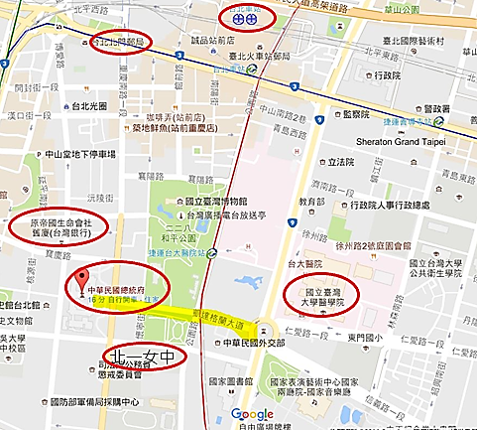
(B)開發山林資源需要動員原住民
中華民國總統府
國立台灣
大學醫學院
北一女中
原帝國生命會社
舊廈(台灣銀行)
台北北門郵局
台北車站
(C)日本投擲毒氣彈
(D))警察管理過於高壓威權對原住民頭目不尊重
※小儀來到總統府觀光，這一帶存留了許多日治時期的建築，她回想起這段時期的歷史，請看下列問題：
30、先從總統府出發，這也是日治時期的總督府。1896年3月日本頒布《法律六十三號》，這對總督與臺灣地政治發展有何影響？
(A)總督須經由日本國會同意才能頒布命令
(B)臺灣民眾有權監督總督
(C)臺灣民眾擁有立法權
(D)總督建立專制的威權統治
31、總統府往前走是台灣大學醫學院，在日治時期是臺北帝國大學，下面敘述何者錯誤？
(A)當時就讀的幾乎都是日本人
(B)著重東南亞研究跟日本南進政策有關
(C)醫學院是西式醫療
(D)設立的目的是為了培養赴日留學的人才
32、小儀在總統府右斜前方的北一女中遇到日本學姐來台灣回憶學生時代，請問下面敘述何者錯誤？
(A)臺人就讀普通中學的比例很高
(B)北一女是日本女生的中學是因為教育政策是差別待遇與隔離原則
(C)當時女性受教育比例愈來愈多有專業技能進入職場
(D)學校是以日語教學
33、再往北走可到台北車站搭火車回樹林，請問這是日治時期修建的那段鐵路？
(A)北迴鐵路 (B)縱貫鐵路 (C)南迴鐵路 (D)阿里山森林鐵路
34、往台北車站時路經過台灣銀行，下列關於台灣銀行的敘述何者正確？
(A)台灣士紳集資成立 (B)調查民間生產力以增加稅收 (C)引進日本貨幣在台使用 (D)提供資金給日本商社

【公民】
35、個人往往同時屬於許多不同的團體，如家庭成員、學校學生、社區居民、社團的團員，而個人在不同的情況下，團體中其他成員會期待個人的特定行為，並賦予某些期望。上述內容，公民老師主要在解說下列哪一個觀念?
(A)志願服務的結社 (B)社會互動的模式 (C)社會角色的扮演 (D)社會規範的標準。
36、依據公民課文內容的說法，請判斷下列何項是屬於對移民身分的描述?
(A)我終於申請取得中華民國國籍 (B)我去年開始參與投票選舉總統
(C)我剛嫁到台灣還未能取得國籍 (D)我因戰亂被迫離開祖國到台灣。
37、原國籍烏克蘭的藝人瑞莎嫁給我國國民並生了小孩，多年後終於取得我國國籍，看她甜美的笑容幫愛之味產品代言拍廣告，且擁有不少粉絲。依據我國<國籍法>的規定，瑞莎是以何種方式取得我國國籍?
(A)依國籍法婚姻歸化 (B)依生小孩血統原則 (C)依投資移民歸化 (D)依親人出生地原則。
38、(承上題)瑞莎在2019年1月取得我國國籍，次年即參與我國總統、立委的選舉投票。請問瑞莎以公民參政行使投票權的行為，具備現代公民的哪一項基本德性?
(A)培養自主精神與自治的能力 (B)尊重與肯認不同的價值
(C)捍衛正義與增進公共的利益 (D)主動關心參與公共事務。
39、報載:某地方公職人員，身為首長因侵占公款，不法所得幾千萬元，被法院判處貪污罪有期徒刑，並附帶遭受褫奪公權幾年。以下對犯案人的幾種說法，哪一項最正確?
(A)此人會遭到監護宣告禁行投票權 (B)此人可能喪失公務員資格
(C)褫奪公權對此人的權利不會影響 (D)此人只能擔任公務員一途。
40、知名網站MYGOPEN(台語:不要再騙!)長期跟華視新聞密切合作，提供民眾查詢及求證各項訊息，並提醒民眾要加強評估訊息能力，當收到假訊息時應保持冷靜，不要隨意轉傳。由上述可知現代公民面對不實訊息時，應具備何項基本德性?
(A)主動積極參與公共事務 (B)捍衛社會正義與社會公益
(C)尊重與肯認不同價值 (D)培養自主精神與自治能力。
41、針對『是否廢除死刑』議題，民間廢除死刑團體希望政府召開公聽會，廣邀法律界、學者專家及民眾共同參與討論。對上述團體的作為，可正面鼓勵民眾落實哪一項參與公共事務的目的?
(A)表達多元意見 (B)爭取個人權益 (C)增進公共利益 (D)維護社會秩序。
42、小美參加航空公司空服員罷工，集體在公司門口日夜靜坐，她們要求與公司的資方協商調整福利待遇及薪資。小美等空服員可以參加何種志願結社，較能透過團體的力量爭取保障自身的權益?
(A)福利聯盟 (B)政治團體 (C)職業工會 (D)同鄉團體。
43、(承上題)志願結社是民主社會中，公民參與公共事務的重要管道，而人民自治自發性參與志願團體，請問下列哪一項不是志願結社的主要特徵?
(A) 組織性 (B) 自主性 (C) 非營利性 (D) 官方性。
44、「世界展望會」成立的宗旨在於幫助全球無家可歸、飢餓、患病及心靈受創的弱勢人群；展望會運用收入僅用於公益活動，所有經費的來源，多透過募集社會大眾的捐款及物資來達成目標。依上述內容可判斷此為志願團體的何種特徵?
(A) 組織性 (B)自主性 (C)非營利性 (D)民間性。
45、「喜憨兒基金會」成立 『喜憨兒烘培坊』，由創辦人帶領導師及志工協助憨兒們，用工作努力創造社會價值取代收受捐款的協助方式。基金會努力幫助許多憨兒們，找到人生的尊嚴，針對基金會所推動的工作較不屬於下列何種目的?
- 急難救助 (B)維護尊嚴 (C)社會公益 (D)捍衛正義。
【題組】
「荒野保護協會」是一個期望自然生態保育、棲地保育與守護行動，推動台灣荒野保護工作的團體。目前更積極參與『珍愛桃園藻礁公投連署』行動聯盟，最近『藻礁公投連署』引起民眾熱烈迴響，在全台500個連署站及民眾郵寄連署單，已達到公投連署的規定。「荒野協會」的眾多志工齊聲説：我們需要您的加入，希望大家一起來促成這個台灣第一個以保護生態棲地為主的公民投票案。大家團結保護這片超過7600年珍貴獨特的海岸瑰寶，且具有世界自然遺產的價值。
46、根據上述短文的內容，判斷「荒野保護協會」的作為及想要達成的目的，下列何項的說法最不正確？
(A)完成工作任務 (B)營利取得資源 (C)實現共同理念 (D)形成公共意見
47、『珍愛桃園藻礁公投連署』如果成案，將在今年8月28日舉行投票同意與否。就公民投票權的法源及行使，下列說明何者正確？
(A)依據＜人民團體法＞實施 (B)被褫奪公權者可以行使投票
(C)國中生也可參與連署投票 (D)移民及難民也有公民投票權。
48、「荒野保護協會」招募、培訓志工來協助推行會務活動，下列對志工的說明何項正確？
(A)志工主要是非志願性的服務 (B)擔任志工必須取得官方工作證照
(C)志工以獲取金錢報酬為目的 (D)每個人可加入多個團體擔任志工。
【題組】
「台灣寶島行善義工團」自成立以來協助許多災民及弱勢族群，建造或修護房屋。團員們設定有團體共同目標，藉由對外募集捐款、培訓造屋志工，進行社區家訪，以落實『人人有其屋』的理念。
49、上述內容，最能說明「行善義工團」的結社，具有下列何項特徵？
(A)自主性 （B)官方性 (C)組織性 (D)營利性。
50、「行善義工團」協助許多災民及弱勢族群建造、修護房屋的善行，主要在實現何種現代公民德性？
(A)實現公平理念 (B)實現多元尊重 (C)實現經濟效益 (D)實現社會正義。

109-2-1 七年級 社會科－解答
選擇題：每題2分，共50題
01-10 DCDBB BACDB
11-20 AACAA DCBAB
21-30 CBDAC DAACD
31-40 DABDC CADBD
41-50 ACDCA BBDAD

